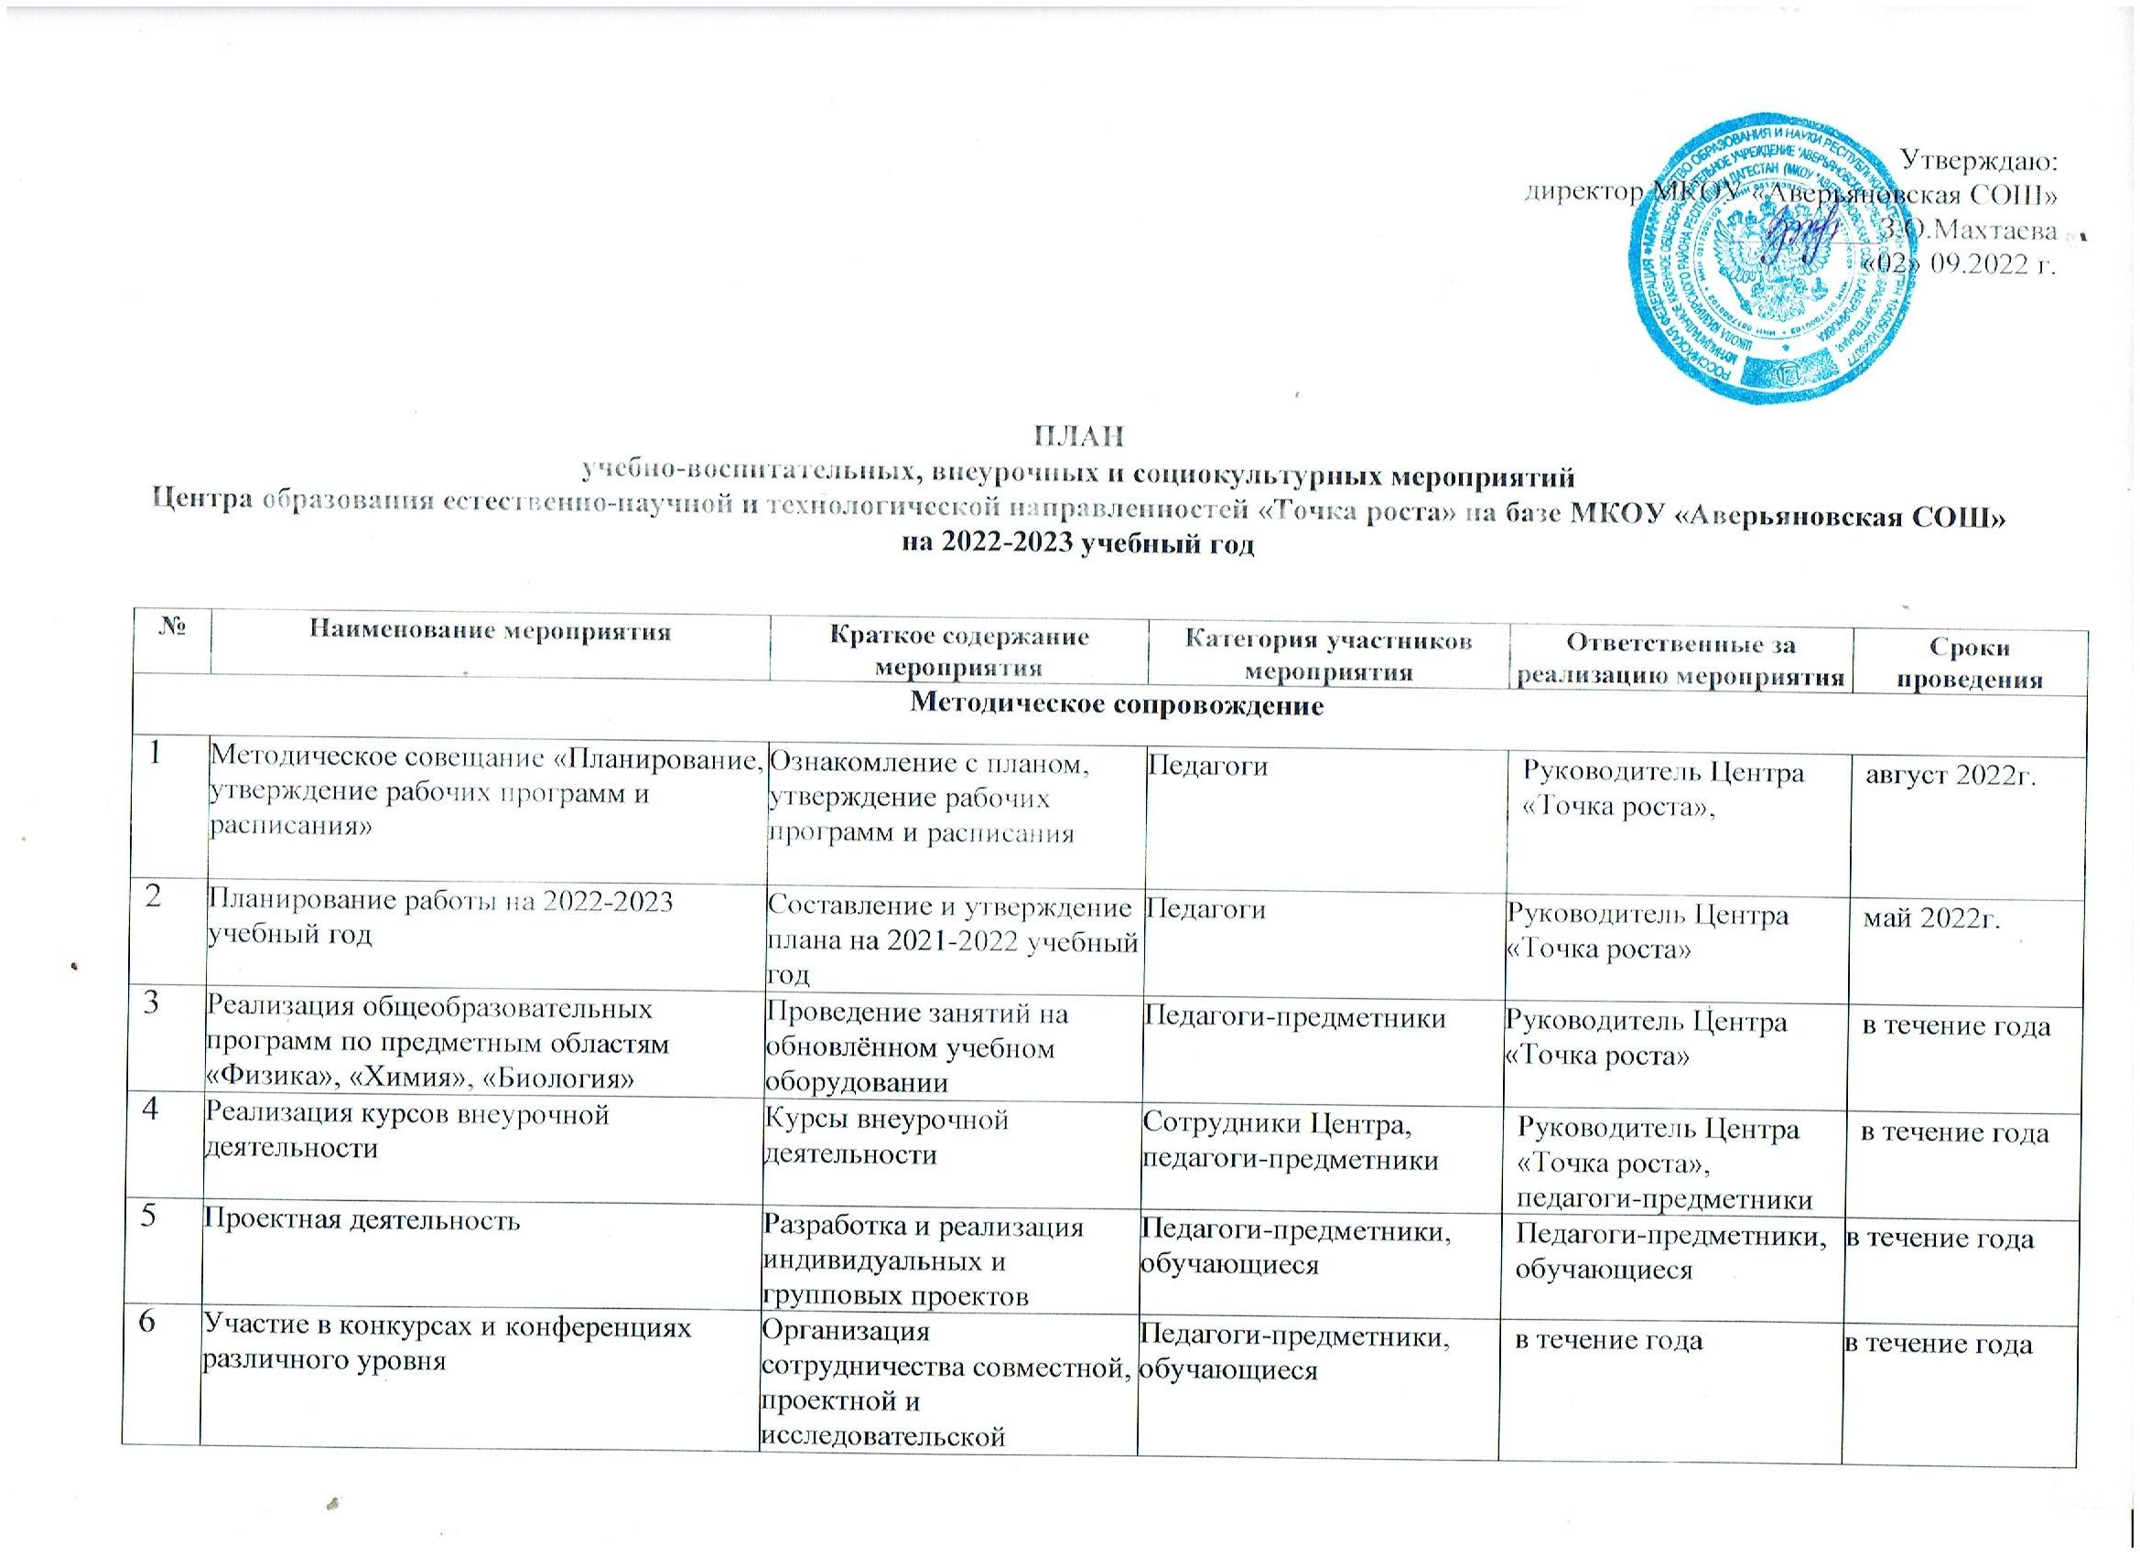

«Дорожная карта»
Реализации целевой модели наставничества в МКОУ «Аверьяновская СОШ им.Омарова Гусейна Омаровича» 2022–2023 учебный год
Наименование этапа | Мероприятия | Содержания деятельности | Сроки | Ответственные
1.Подготовка условий для запуска программы наставничества | - Изучение и систематизация имеющихся материалов по внедрению программы наставничества | - Изучение Распоряжения Министерства просвещения Российской Федерации № Р-145 от 25 декабря 2019 г. «Об утверждении методологии (целевой) модели наставничества обучающихся для организаций, осуществляющих образовательную деятельность по общеобразовательным, дополнительным общеобразовательным и программам среднего профессионального образования, в том числе с применением лучших практик обмена опытом между обучающимися».  - Ознакомление с шаблонами документов для реализации целевой модели. | Октябрь-ноябрь 2022 | Вагабова С.О.  Алиева П.Р.  Курбанова А.И  Расулова Г.Р.
 | - Подготовка нормативной базы и условий для реализации целевой модели наставничества в ОО | - Издание приказа «Внедрение целевой модели наставничества в ОО».  - Разработка и утверждение Положения о наставничестве в ОО.  - Разработка и утверждение «Дорожной карты» внедрения целевой модели наставничества в ОО».  - Назначение куратора и рабочей группы внедрения целевой модели наставничества ОО (издание приказа).  - Предварительное информирование участников образовательных отношений о внедрении РЦМН.  - Создание на официальном сайте ОО информационной странички о реализации ЦМН. | Ноябрь 2022  Ноябрь – декабрь 2022 | Вагабова С.О.  Алиева П.Р.  Курбанова А.И  Расулова Г.Р.
 | - Выбор форм и программ наставничества исходя из потребностей ОО | - Проведение мониторинга по выявлению предварительных запросов от потенциальных наставляемых и о заинтересованных в наставничестве аудитории внутри ОО.  - Проведение административного совещания по вопросам реализации целевой модели наставничества. Выбор форм и программ наставничества.  - Сформировать банк программ по формам наставничества «Ученик – ученик», «Учитель – учитель», «Учитель – ученик» | Январь 2023 | Вагабова С.О.  Алиева П.Р.  Курбанова А.И  Расулова Г.Р.
- Формирование базы наставляемых | - Информирование родителей, педагогов, обучающихся, выпускников, работодателей и др. о возможностях и целях целевой модели наставничества | - Проведение педагогического совета.  - Проведение родительских собраний.  - Проведение ученической конференции.  - Проведение классных часов.  - Информирование на сайте ОО.  - Информирование внешней среды (заинтересованные в наставничестве аудитории – выпускники работодатели, специалисты из других образовательных организаций, представители НКО и др.). | Декабрь 2022-январь 2023 | Вагабова С.О.  Алиева П.Р.  Курбанова А.И  Расулова Г.Р.
 | - Сбор данных о наставляемых | - Проведение анкетирования среди обучающихся/педагогов, желающих принять участие в программе наставничества.  - Сбор согласий на обработку персональных данных от совершеннолетних участников программы и согласия от родителей (законных представителей) несовершеннолетних наставляемых.  - Сбор дополнительной информации о запросах наставляемых обучающихся от третьих лиц: классный руководитель, психолог, родители.  - Сбор дополнительной информации о запросах наставляемых педагогов из личных дел, анализа методической работы, рекомендаций аттестаций, анализа анкет профстандарта.  - Выбор форм наставничества в зависимости от запросов потенциальных наставляемых.  - Оценка участников-наставляемых по заданным параметрам, необходимым для будущего сравнения и мониторинга влияния программ на всех участников. | Январь 2023 | Классные руководители, Председатели родительских комитетов классов
 | - Формирование базы наставляемых | - Формирование базы данных наставляемых из числа педагогов.  - Формирование базы данных, наставляемых из числа обучающихся. | Январь 2023 | Вагабова С.О.  Алиева П.Р.  Курбанова А.И  Расулова Г.Р.
- Формирование базы наставников | - Сбор данных о потенциальных наставниках | - Проведение анкетирования среди потенциальных наставников, желающих принять участие в программе наставничества.  - Сбор согласий на сбор и обработку персональных данных.  - Проведение мероприятия для информирования и вовлечения потенциальных наставников. | Январь 2023 | Вагабова С.О.  Алиева П.Р.  Курбанова А.И  Расулова Г.Р.
 | - Формирование базы наставников | - Формирование базы данных наставников из числа педагогов.  - Формирование базы данных наставников из числа обучающихся. | Январь 2023 | Вагабова С.О.  Алиева П.Р.  Курбанова А.И  Расулова Г.Р.
- Отбор и обучение наставников | - Выявление наставников, входящих в базу потенциальных наставников | - Провести анализ базы наставников и выбрать подходящих для конкретной программы. | Февраль 2023 | Вагабова С.О.  Алиева П.Р.  Курбанова А.И  Расулова Г.Р.
 | - Обучение наставников для работы с наставляемыми | - Поиск экспертов для проведения обучения наставников.  - Подготовить методические материалы для сопровождения наставнической деятельности.  - Утвердить программы и графики обучения наставников.  - Организовать обучение наставников. | Февраль 2023 | Вагабова С.О.  Алиева П.Р.  Курбанова А.И  Расулова Г.Р.
- Формирование наставнических пар / групп | - Отбор наставников и наставляемых | - Анализ заполненных анкет потенциальных наставников и сопоставление данных с анкетами наставляемых.  - Организация групповой встречи наставников и наставляемых.  - Проведение анкетирования на предмет предпочитаемого наставника/наставляемого после завершения групповой встречи.  - Анализ анкет групповой встречи и соединение наставников и наставляемых в пары/ группы. | Февраль 2023
 | - Закрепление наставнических пар / групп | - Издание приказа «Об утверждении наставнических пар/групп».  - Составление планов индивидуального развития наставляемых, индивидуальные траектории обучения.  - Организация психологического сопровождения наставляемых, не сформировавшим пару или группу (при необходимости), продолжить поиск наставника. | Февраль 2023 | Вагабова С.О.  Алиева П.Р.  Курбанова А.И  Расулова Г.Р.
- Организация работы наставнических пар / групп | - Организация комплекса последовательных встреч наставников и наставляемых | - Проведение первой, организационной, встречи наставника и наставляемого.  - Проведение второй, пробной рабочей, встречи наставника и наставляемого.  - Проведение встречи-планирования рабочего процесса в рамках программы наставничества с наставником и наставляемым.  - Регулярные встречи наставника и наставляемого.  - Проведение заключительной встречи наставника и наставляемого. | Февраль 2023 | Вагабова С.О.  Алиева П.Р.  Курбанова А.И  Расулова Г.Р.
 | - Организация текущего контроля достижения планируемых результатов наставниками | - Анкетирование. Форматы анкет обратной связи для промежуточной оценки. | Февраль-май 2023 | Вагабова С.О.  Алиева П.Р.  Курбанова А.И  Расулова Г.Р.
- Завершение программы наставничества и мониторинг ее результатов | - Отчеты по итогам наставнической программы | - Проведение мониторинга личной удовлетворенности участием в программе наставничества.  - Проведение мониторинга качества реализации программы наставничества.  - Мониторинг и оценка влияния программ на всех участников.  - Направление информации в региональный центр наставничества о количестве участников программ наставничества  - Представление отчета в Министерство просвещения РФ по формам федерального статистического наблюдения | Май 2023  ежемесячно в срок не позднее 5 числа месяца, следующего за отчетным до 20 января года, следующего за отчетным | Вагабова С.О.  Алиева П.Р.  Курбанова А.И  Расулова Г.Р.
 | 2.Мотивация и поощрения наставников | - Приказ о поощрении участников наставнической деятельности.  - Издание приказа «О проведении итогового мероприятия в рамках реализации целевой модели наставничества». | Май 2023
 |  | - Публикация результатов программы наставничества, лучших практик и примеров наставничества, информации на сайте ОО. | Январь-июнь 2023

